Mars仿真器指令统计操作说明

1. 从Mars->菜单->Tools中打开Instruction Statistics。

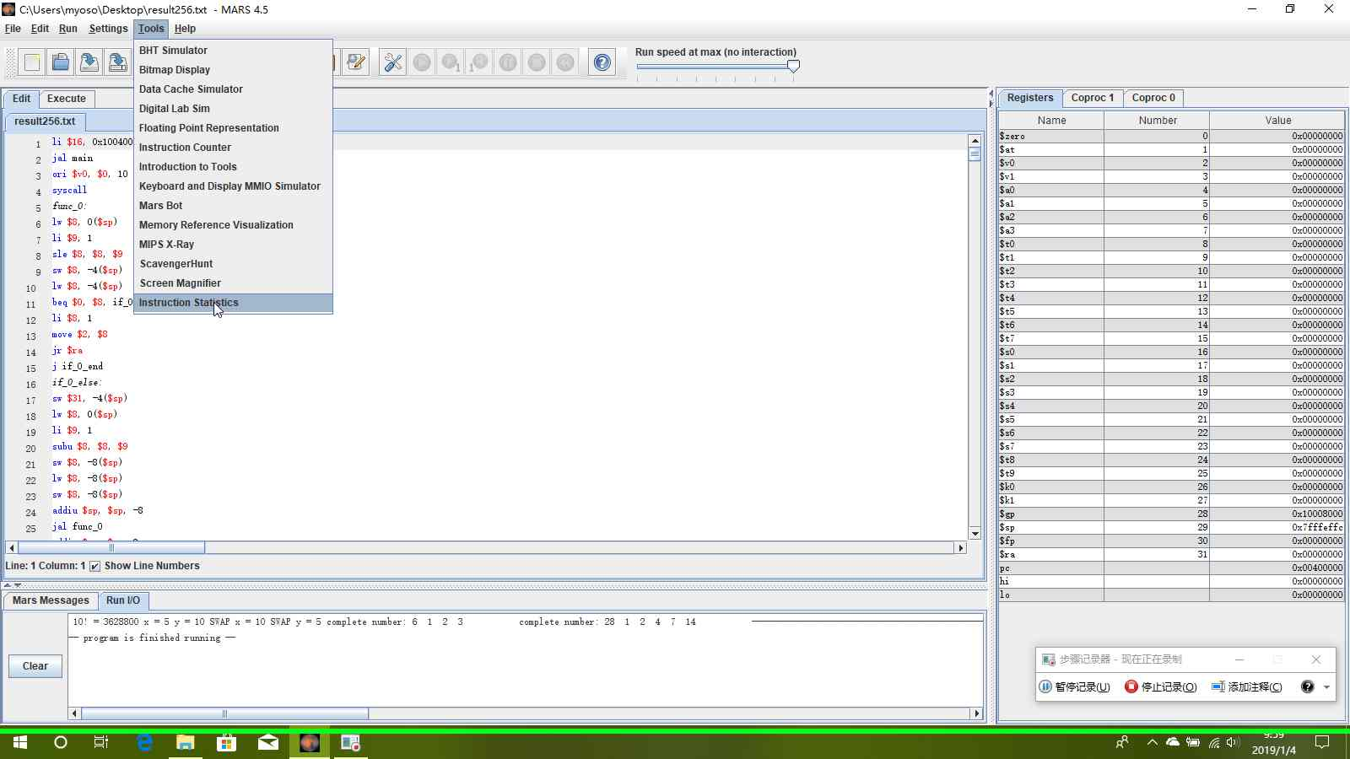

1. 在弹出的Instruction Statistics窗口中，点击Connect to Mips按钮。

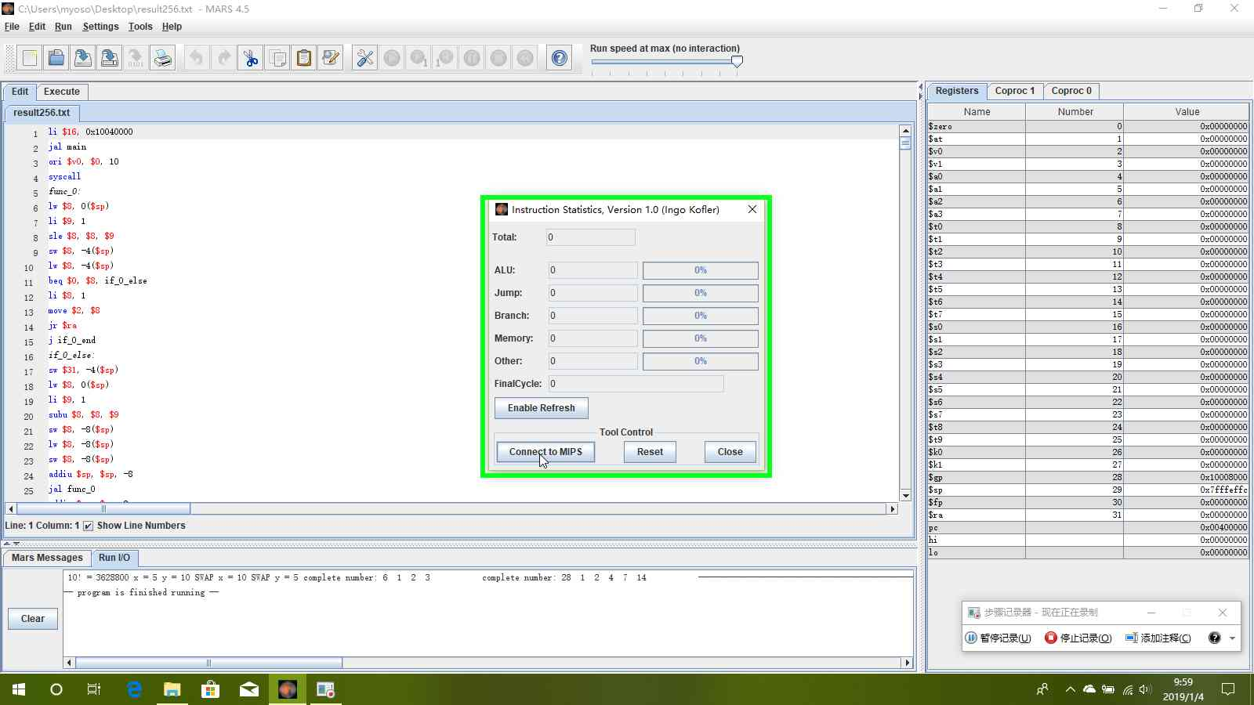

1. 编译运行汇编代码。

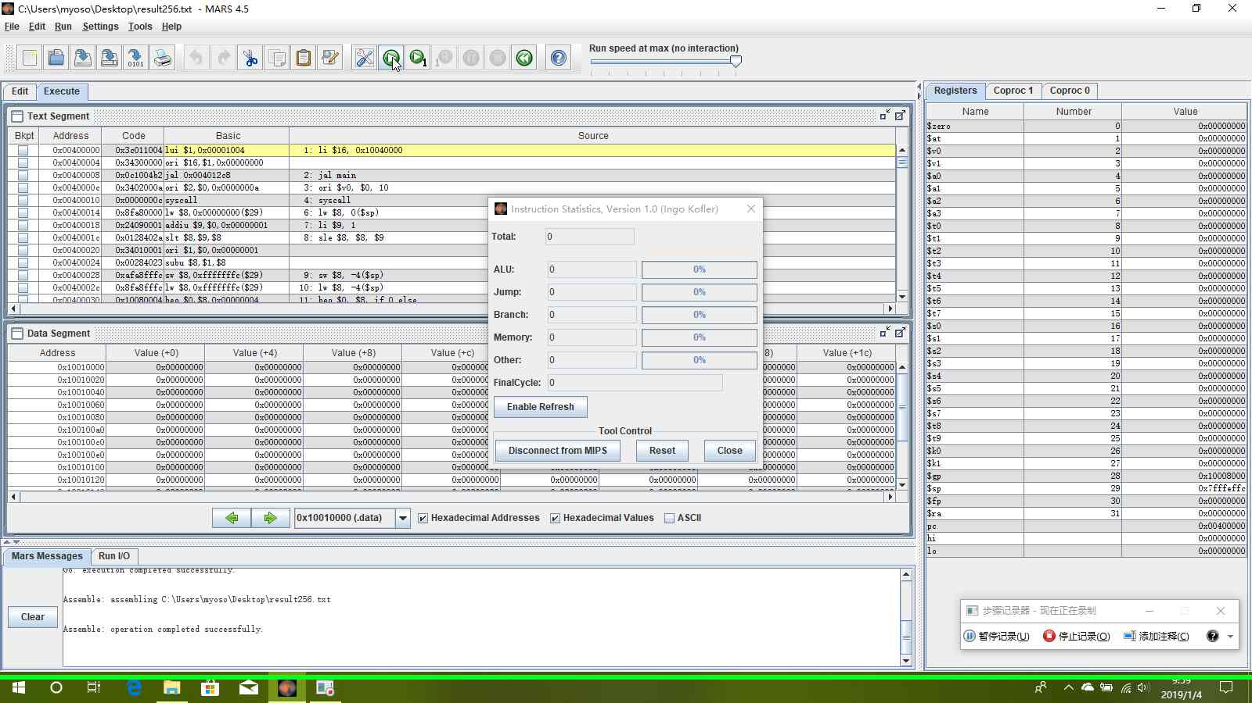

1. 在Instruction Statistics窗口中，点击Enable Refresh按钮查看结果。

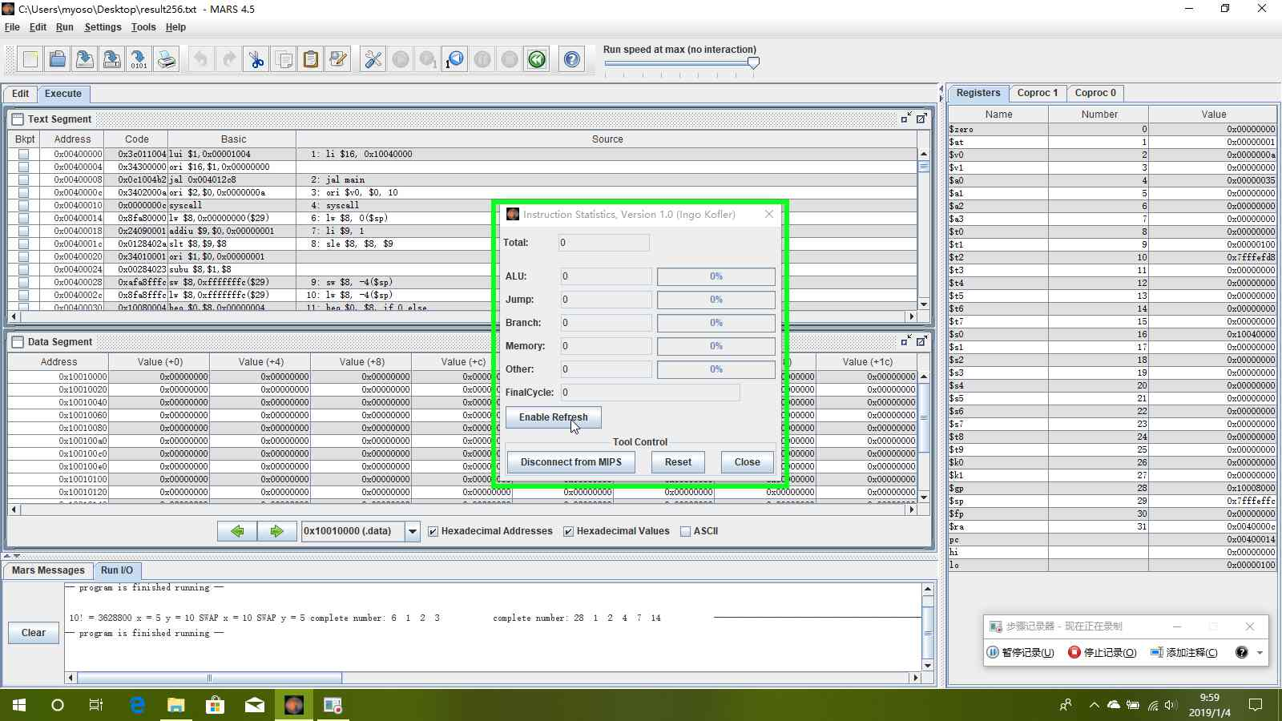

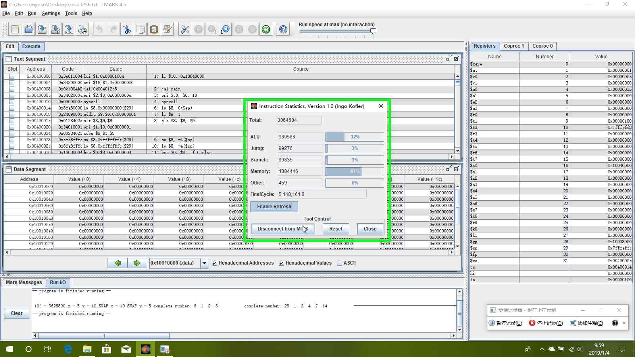

统计结果采集

在“学号_姓名_回答问题及统计结果.docx”中添加如下内容：

1. 指令统计结果的截图，如下图所示：



1. 把图中的统计结果整理到如下表格中(可从Mars界面中拷贝)：

|  |  |  |  |  |  |  |  |  |
| --- | --- | --- | --- | --- | --- | --- | --- | --- |
| 学号 | 姓名 | Total | ALU | Jump | Branch | Memory | Other | FinalCycle |
| *** | *** | 3064604 | 980588 | 99276 | 99835 | 1884446 | 459 | 5,148,161.0 |